Stockholm 15 oktober 2014
Laphroaig lanserar ny whisky för att hedra sina medlemmar
Den 17 oktober släpps Laphroaig Cairdeas 2014 på Systembolaget. Sedan 2008 har Laphroaig varje år tagit fram en buteljering vid namn Cairdeas tillägnad vännerna i medlemsklubben Friends of Laphroaig.

– Friends of Laphroaig har över 600 000 medlemmar och är störst i Sverige, räknat per capita. Därför var det extra roligt att på vårt stora event Laphroaig Live få bjuda på årets blandning och se att den mottogs med glädje av de svenska vännerna, säger John Campbell, Destillery Manager på Laphroaig.

Varje år tar han fram en begränsad upplaga maltwhisky för att hedra vännerna i medlemsklubben Friends of Laphroaig. Cairdeas betyder nämligen vänskap på gaeliska. Liksom all vänskap är varje blandning av Cairdeas helt unik och den har buteljerats sedan år 2008.

Årets utgåva av Cairdeas är lagrad åtta år i förstagångsfyllda bourbon fat och sedan slutlagrad i ett år på Amontillado hogsheads. Slutlagringen i Amontillado fat ger vätskan en rik bränd orange färg, och drycken är fylld med ljuvliga och väldigt juliga smaker och dofter. Alkoholhalten är 51,4 % och anledningen till den udda procenthalten är att de sista två siffrorna talar om vilket år buteljeringen skett.

Doft: En svag doft av kanel träder fram och sedan kommer en distinkt essens av citronskal. Den övergår till jordiga fikon och dadlar innan nötiga och krämiga paranötter upplevs. Denna komplexa whiskey går sedan över i läderdoft innan den slutligen får en kvardröjande härlig doft av saltlakrits.

Smak: Fyllig rökighet som övergår i något blommiga toner. Rika nötiga smaker träder därefter fram tillsammans med mycket sälta och gräddighet. Avslutningsvis uppfattas kanel och citronskal.

Laphroaig Cairdeas 2014 (artikelnr 40465) finns att köpa på Systembolaget från och med den 17 oktober 2014 och kommer att kosta 799 kronor.
Om Laphroaig
Laphroaig är en single malt whisky från ön Islay utanför Skottlands västkust. Whiskyn kännetecknas av sin kraftigt rökiga smak, sälta och jordighet. Torven som ger Laphroaig sin karaktäristiska smak är unik för Islay då den har en bas av sjögräs till skillnad från torv från fastlandet som innehåller mycket trä. Hos Laphroaig kallröker man torven för att så mycket smaker som möjligt ska sätta sig i maltkornen.
För bilder eller ytterligare information, kontakta:
Martina Schönbeck, Brand Manager på Edrington, 070-632 57 78, martina.schonbeck@edrington.se.
Ulrika Ekström, presskontakt OakRiver, tel 0708-13 01 04, ulrika@oakriver.se

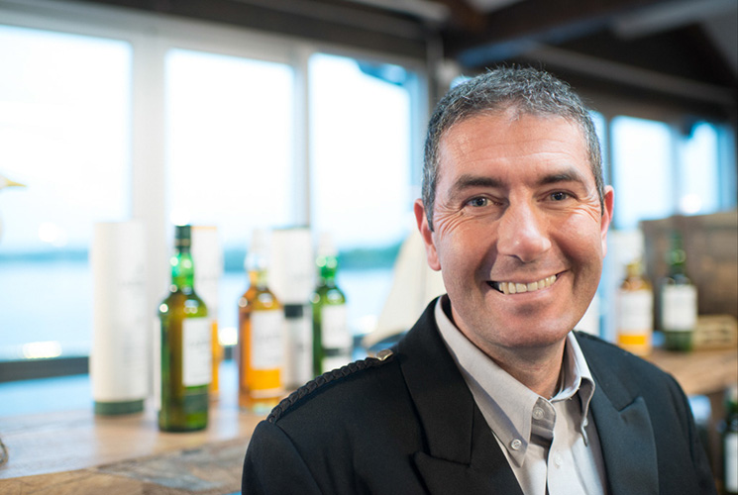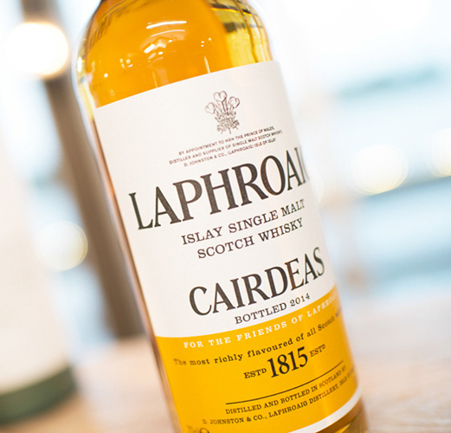

Om Edrington Sweden
Edrington Sweden AB är ett försäljnings- och distributionsföretag i vin- och spritbranschen, tidigare känt som Maxxium Sweden AB. Edrington Sweden har ägts av The Edrington Group i Skottland sedan april 2009, då dessa tillsammans med Beam Global Spirits & Wine ingick i ett gemensamt distributions- och försäljningssamarbete. Edrington är ett av de ledande internationella företagen inom premiumsprit, med varumärken som The Famous Grouse, The Macallan, Highland Park, Cutty Sark och Brugal Rom.
På den nordiska marknaden har Edrington även en rad strategiska partnerskap och distribuerar varumärken som; Laphroaig, Stolichnaya Vodka, Jim Beam, Bols, Makers Mark, Drambuie, Courvoisier, Piper-Heidsieck Champagne med mera.
Edrington ägs till 100% av en stiftelse, The Robertson Trust. Stiftelsen, som enbart finansieras genom aktieutdelning från Edrington, avsätter årligen miljontals pund till välgörande ändamål. 2011 delade The Robertson Trust ut 11,4 miljoner pund (ca 120 miljoner kronor) till diverse välgörenhetsorganisationer.

